Европейска комисия

Съобщение за медиите
Брюксел, 25 ноември 2013 г.
Свободно движение на хората — пет действия от полза за гражданите, растежа и заетостта в ЕС
Съвместната отговорност на държавите членки и институциите на ЕС да защитават правата на европейските граждани да живеят и работят в друга държава от Съюза бе подчертана в съобщение, прието днес от Европейската комисия. В подкрепа на усилията на държавите членки за постигане на тази цел Комисията предлага пет конкретни действия за укрепване на правото на свободно движение и за подпомагане на държавите членки да извлекат ползите от него. В съобщението се изясняват правата на гражданите на ЕС на свободно движение и достъп до социални придобивки и се разглеждат опасенията на някои държави във връзка с предизвикателствата, които миграционните потоци могат да поставят пред местните органи.
„Правото на свободно движение е основно право и е неразделна част от гражданството на ЕС. Повече от две трети от европейците твърдят, че свободното движение е от полза за тяхната държава. Ние трябва да го пазим и укрепваме“, заяви заместник-председателят на Комисията Вивиан Рединг, комисар на ЕС по въпросите на правосъдието. „Наясно съм с опасенията на някои държави членки по отношение на потенциалните злоупотреби с мобилността. Злоупотребите пречат на свободното движение. Европейската комисия има за цел да помага на държавите да се справят с тези предизвикателства. Затова днес Комисията представи пет действия, които ще помогнат на страните от ЕС да се борят с потенциалните злоупотреби и да използват средствата от ЕС за социално приобщаване по-ефективно. Нека работим заедно за гарантиране на правото на свободно движение. Европейските граждани разчитат на това“.
Комисарят по трудова заетост, социални въпроси и приобщаване Ласло Андор заяви: „Комисията е поела ангажимент да гарантира на практика правата на европейските граждани да работят и живеят във всяка страна от ЕС. Държавите членки и ЕС трябва да работят заедно, за да се гарантира, че правилата за свободното движение са от максимална полза за нашите граждани и за нашите икономики. Комисията осъзнава, че е възможно възникването на местни проблеми, породени от голям, внезапен приток на хора от други страни от ЕС в определен географски район. Те могат да поставят под напрежение образованието, жилищното настаняване и инфраструктурата. Ето защо Комисията е готова да си сътрудничи с държавите членки и да помага на местните органи и на всички останали да използват Европейския социален фонд възможно най-пълноценно“.
Над 14 милиона граждани на ЕС живеят в друга страна от Съюза. Правото да живееш, работиш и учиш навсякъде в ЕС — правото на свободно движение — е най-високо цененото от европейците право. Работещите в ЕС се възползват от това право още от създаването на Европейския съюз, тъй като то е заложено в първия европейски Договор от Рим от 1957 г.
Свободното движение на гражданите е неразделна част и основна причина за успеха на единния пазар. То стимулира икономическия растеж, като позволява на хората да пътуват, пазаруват и работят в различни страни и осигурява на предприятията по-широк набор от талантливи кандидати за работа. Трудовата мобилност между държавите от ЕС допринася за подобряване на съответствието между търсените и предлаганите работни умения на фона на застаряването на населението и на значителните различия между пазарите на труда в Съюза.
Освен това правилата на ЕС за свободното движение съдържат редица защитни механизми, които позволяват на държавите членки да предотвратяват злоупотреби.
В днешното съобщение на Комисията се прави анализ на въздействието на мобилните граждани на ЕС върху социалните системи на приемащите държави. Фактите неоспоримо показват, че голяма част от гражданите на ЕС се преместват в друга държава, за да работят. В сравнение с гражданите на тази държава е по-вероятно те да са икономически активни и по-малко вероятно да разчитат на социални помощи. В действителност процентът на мобилните граждани на ЕС, които получават обезщетения, е относително нисък в сравнение с гражданите на приемащите държави и гражданите на страни извън ЕС (приложение 3). В повечето страни мобилните европейски граждани са нетни вносители в социалната система на приемащата държава.
В съобщението се посочват правата и задълженията на гражданите на ЕС съгласно правото на Съюза. Изясняват се и условията, при които гражданите имат право на свободно движение и социална помощ и обезщетения. С оглед на предизвикателствата в някои държави от ЕС се обясняват също мерките за борба със злоупотреби, измами и грешки. Посочени са и инструментите за социално приобщаване, които са на разположение на държавите членки и местните общности, подложени на конкретен натиск поради приток на мобилни граждани на ЕС.
За да отвърне на опасенията на някои държави относно прилагането на правилата за свободно движение на практика, Комисията определя пет действия, които би трябвало да помогнат на националните и местните органи да:
- се борят с фиктивните бракове: Комисията ще помага на националните органи да прилагат правилата на ЕС, които им позволяват да се справят с евентуални злоупотреби с правото на свободно движение като изготви наръчник за борба с фиктивните бракове.
- прилагат правилата на ЕС за координация на социалната сигурност: Комисията си сътрудничи тясно с държавите членки, за да изясни критериите за обичайно пребиваване, използвани в правилата на ЕС за координация на социалната сигурност (Регламент 883/2004/ЕО), в практическо ръководство, което ще бъде публикувано в края на 2013 г. Тези строги критерии гарантират, че гражданите, които не работят, могат да получат достъп до социално осигуряване в друга държава само след като действително са преместили своя център на интереси в нея (например тяхното семейство живее там).
- се справят с предизвикателства, свързани със социалното приобщаване: подпомагане на държавите да използват повече Европейския социален фонд за целите на социалното приобщаване. От 1 януари 2014 г. поне 20 % от средствата, отпускани по линия на ЕСФ, трябва да се изразходват за насърчаване на социалното приобщаване и за борба с бедността във всяка страна от ЕС.
- насърчават обмена на добри практики между местните органи: Комисията ще помогне на местните власти да споделят знания от цяла Европа, за да се справят по-добре с предизвикателствата на социалното приобщаване. До края на 2013 г. Комисията ще изготви проучване за оценка на въздействието на свободното движение върху шест големи града, а през февруари 2014 г. ще покани кметове, за да обсъдят предизвикателствата и да обменят добри практики.
- гарантират прилагането на правилата на ЕС за свободно движение на местно равнище: до края на 2014 г. Комисията ще подготви в сътрудничество с държавите членки онлайн курс на обучение, за да помогне на служителите в местните органи напълно да разбират и прилагат правата за свободно движение на гражданите на ЕС. Понастоящем 47 % от гражданите на ЕС казват, че проблемите, които срещат, когато се преместят да живеят в друга страна от ЕС, се дължат на факта, че длъжностните лица в местните администрации не са достатъчно запознати с правата за свободно движение на гражданите на ЕС.
Контекст
Преди 20 години с Договора от Маастрихт всички граждани на ЕС получиха право на свободно движение, без значение дали са икономически активни или не. Специфичните правила и условия, приложими към свободното движение и пребиваване, са изложени в Директива, договорена от държавите членки през 2004 г. (2004/38/EC).
56 % от европейските граждани смятат, че свободното движение е най-полезното постижение на Европейския съюз. И наистина все повече европейци се възползват от това право и живеят в друга страна от Съюза. В края на 2012 г. 14,1 милиона души са живеели в различна от своята страна. Според резултатите от проучвания „Евробарометър“ повече от две трети (67 %) от европейците смятат, че свободното движение на хора в рамките на ЕС носи икономически ползи за страната им (вж. приложение 1).
Всеки гражданин на ЕС има право да пребивава в друга страна от Съюза до три месеца без каквито и да е условия или формалности. Правото на пребиваване за повече от три месеца подлежи на определени условия в зависимост от статута на лицето в приемащата страна (вж. ИНФОРМАЦИОННА БЕЛЕЖКА MEMO/13/1041 за повече подробности).
For more information
European Commission – EU free movement
http://ec.europa.eu/justice/citizen/move-live/index_en.htm
Free movement of workers:
http://ec.europa.eu/social/main.jsp?langId=en&catId=89&newsId=2006&furtherNews=yes
Homepage of Viviane Reding, Vice-President of the European Commission and EU Justice Commissioner: http://ec.europa.eu/reding
Follow the Vice-President on Twitter: @VivianeRedingEU
László Andor's website: http://ec.europa.eu/commission_2010-2014/andor/index_en.htm
Follow László Andor on Twitter: http://twitter.com/LaszloAndorEU
Follow EU Justice on Twitter: @EU_Justice
Subscribe to the European Commission's free e-mail newsletter on employment, social affairs and inclusion: http://ec.europa.eu/social/e-newsletter

За контакти:
Mina Andreeva (+32 2 299 13 82)
Jonathan Todd (+32 2 299 41 07)
Natasha Bertaud (+32 2 296 74 56)
Cécile Dubois (+32 2 295 18 83)

Annex 1: Public perception about free movement

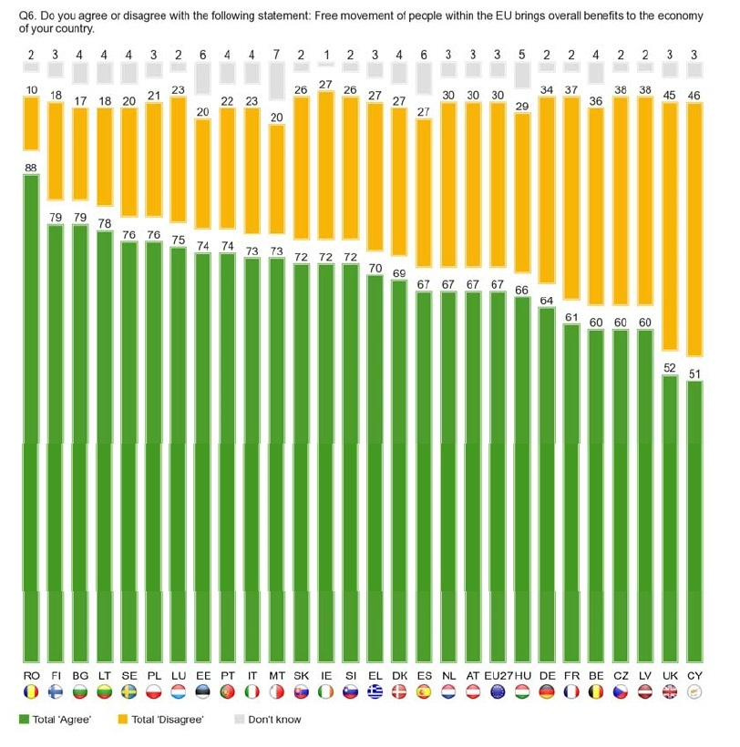

Source, Flash Eurobarometer 365 on 'European Union Citizenship', p44

Annex 2: EU mobile citizens are more likely to be economically active than Member States' own nationals
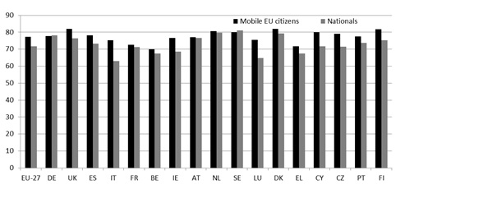
The chart is sorted according to the number of working-age (15-64) mobile EU citizens residing in the country.
Source: Eurostat, EU Labour Force Survey (table lfsa_argan). Note: only the main destination countries of mobile EU citizens are shown in the chart. These 17 Member States account for 99 % of the mobile EU citizens in 2012.
Annex 3: The effect of mobile EU citizens on the social system in 4 Member States
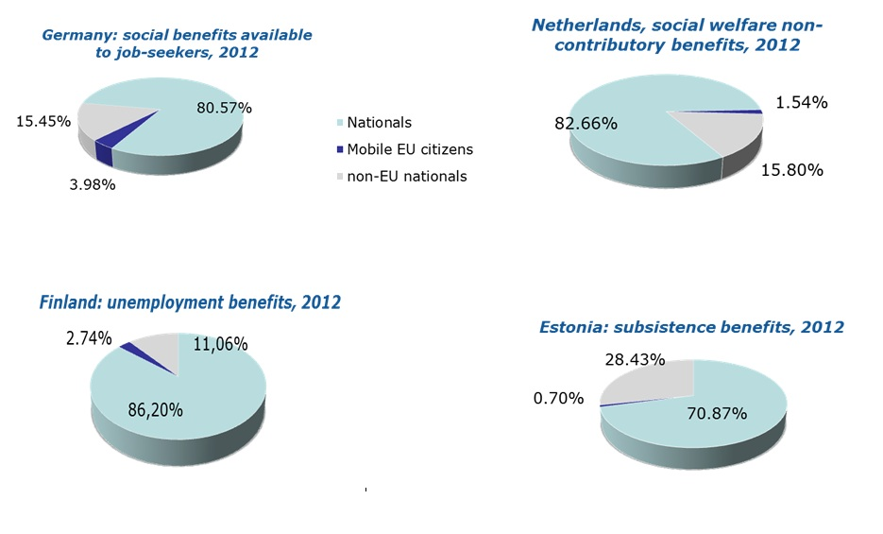
Data provided by the Member States themselves.
Annex 4: Allocation of EU Funding from the European Social Fund 2007-2013
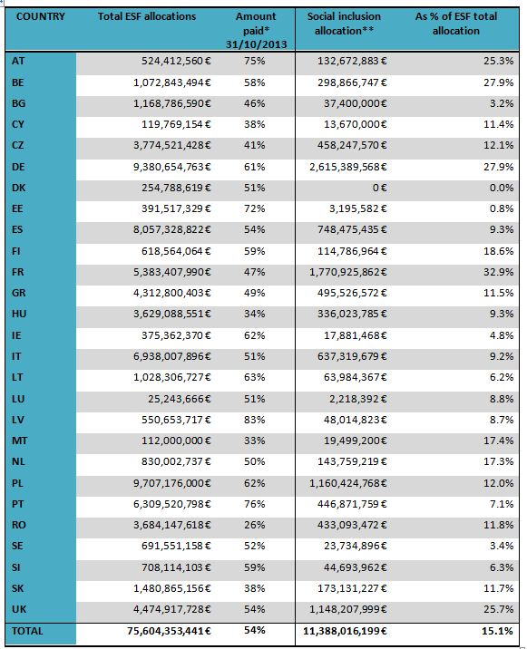

* Cumulative interim payments by the Commission to Member States, based on certified expenditure. Actual implementation rate may be significantly higher.
**Budget allocated to priorities "Increasing migrants' participation in employment" and "Integrating disadvantaged people into employment".

